25 martie 2020
RAPORT ZILNIC

Date de conectare FTP
HOST: 91.195.151.146
USERNAME: romgaz
PASSWORD: s3cur1zat

În scopul unei mai bune colaborări, vă rugăm să ne semnalaţi eventualele neplăceri şi să ne oferiţi sugestii pe care le consideraţi necesare creşterii calităţii serviciului de monitorizare.

1.Ştiri şi emisiuni din domeniul gazelor

Calificativ:  NEUTRU | Jocuri de putere | RealitateaPlus-21:00
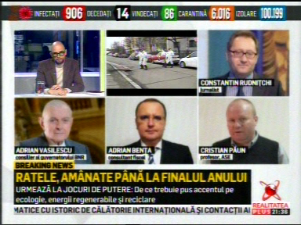 | În cadrul emisiunii „Jocuri de putere” de pe postul RealitateaPlus, s-au discutat următoarele subiecte:  - Oreste Teodorescu, moderatorul emisiunii, spune că vedem acum efectele nefericite ale OUG 114 care a pus pe fugă investitorii din Marea Neagră, şi probabil că dacă am fi avut o abordare mai pragmatică, astăzi am fi putut să ne bazăm pe exploatarea gazelor din Marea Neagră şi să ieşim mai uşor din această criză.  - Constantin Rudniţchi, jurnalist, spune că înainte de OUG 114 investitorii şi statul se înţeleseseră şi aveau agreat un text de lege si conveniseră pe tema împărţirii profitului şi redevenţelor, dar apoi a venit OUG 114 şi a blocat proiectul. Acesta mai spune că acum preţul petrolului este foarte mic şi la acest preţ te gândeşti de 2 ori înainte să investeşti şi de aceea România a pierdut o oportunitate şi nu se ştie dacă se mai întoarce această oportunitate.

2.Ştiri şi emisiuni din domeniul energiei

Calificativ:  NEUTRU | 100% | RealitateaPlus-19:00
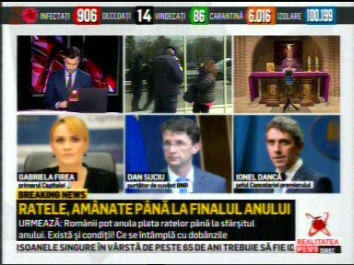 | În cadrul emisiunii „100%” de pe postul RealitateaPlus, s-au discutat următoarele subiecte:  - Gabriela Firea, primarul general al Capitalei, prin intervenţie telefonică, spune că banii primiţi anul trecut de la Guvern pentru termoficare au mers până la ultimul leu strict pentru termoficare, în contul Escrow al Elcen şi Radet, şi nicidecum pentru festivaluri cum spune Ionel Dancă, şeful Cancelariei premierului.  - Gabriela Firea mai spune că RADET nu mai există şi că acum această activitate este realizată de compania municipală Termoenergetica care este la zi cu toate plăţile către Elcen.

